Тема недели: Обувь

1. Рассмотрите вместе с ребёнком картинку. Попросите перечислить то, что на ней изображено.
- Всё вместе это - обувь. (закрепляем обобщающее понятие «обувь»)

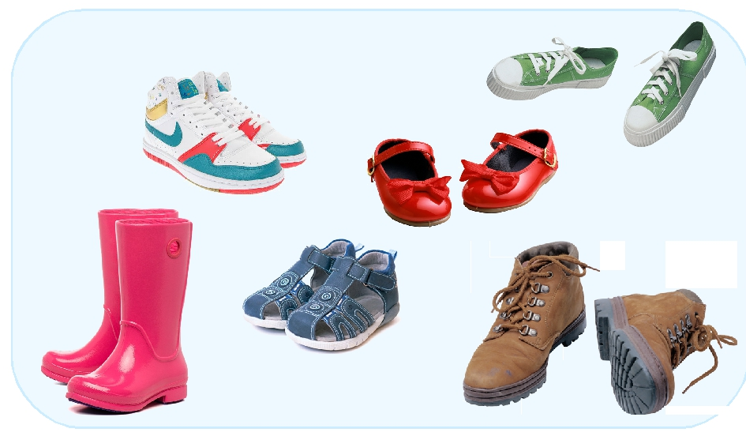
2. Рассмотрите с ребёнком картинки с изображением обуви и обратите его внимание на цвет обуви и материалы, из которых она сделана: "Это туфли. Они красные. В них ходят на улице. В них ходят в детском садике" и т.п.
3.Спросите ребёнка: Какая обувь тебе нравится? Какая обувь есть у тебя?
4. Рассмотрите и назовите вместе с ребенком детали обуви (подошва, каблук, язычок, шнурки, дырки, молния, застежка, ремешок).

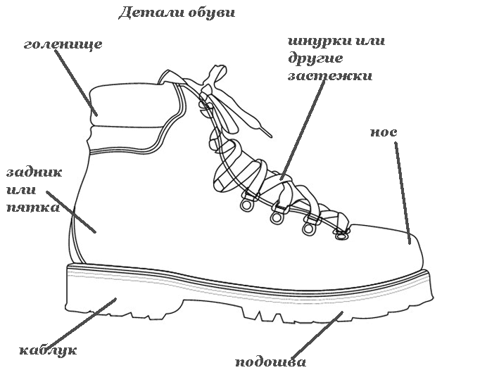
Расскажите ребенку, как ухаживать за обувью (моют, чистят, сушат, натирают кремом, ремонтируют).
5. Поиграйте в дидактические игры:
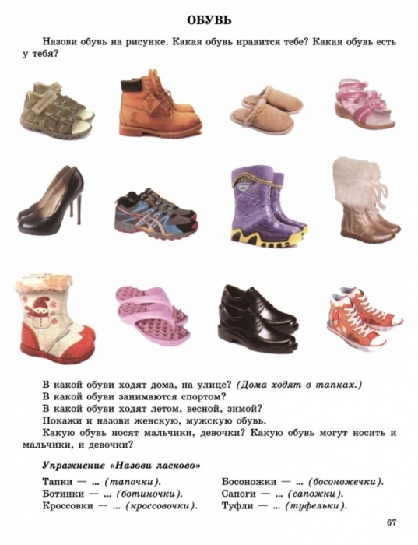

а) Игра "Один – много" (образование множественного числа существительных)
ботинок - ботинки
сандалия – сандалии
сапог - сапоги
кроссовка - кроссовки
б) Игра "Гномик и великан" (образование существительных в уменьшительно-ласкательной форме):
у великана туфли - у гномика туфельки
ботинки - ботиночки
сапоги - сапожки
тапки - тапочки
сандалии – сандальки
в) Игра "Кто больше вспомнит обуви" – вспомнить и назвать разную обувь.
6. Предложите малышу поиграть пальчиками. выполните пальчиковую гимнастику.
Посчитаем много раз попеременно хлопаем в ладонями обеих рук
Сколько обуви у нас и кулочками по столу
Туфли, тапочки. сапожки загибать пальчики. начиная с большого
Для Наташи и Серёжки на обеих руках одновременно.
Да ещё ботинки
Для нашей Валентинки
А вот эти валенки
Для малышки Галеньки.
7. Прочитайте ребёнку стихотворение:

Туфли новые для Вали
Их ещё не надевали.
Для Аришки - боссоножки,
Чтобы бегать по дорожке.
Вот ботинки для Маринки,
Не ботинки, а картинки.
Это тапки для Антошки.
чтобы в них не мерзли ножки,
Вот сапожки для Егорки,
Можно в них кататься с горки.
Вот кроссовки для Андрея.
Чтобы бегать побыстрее.
8. Выучите потешку:
Как у нас на ножках
Новые сапожки
Каблуки то топ, топ
А ладошки хлоп-хлоп.
Можно сопровождать слова действиями.

